
Комунальний заклад дошкільної освіти (ясла - садок) № 4 «Чайка»

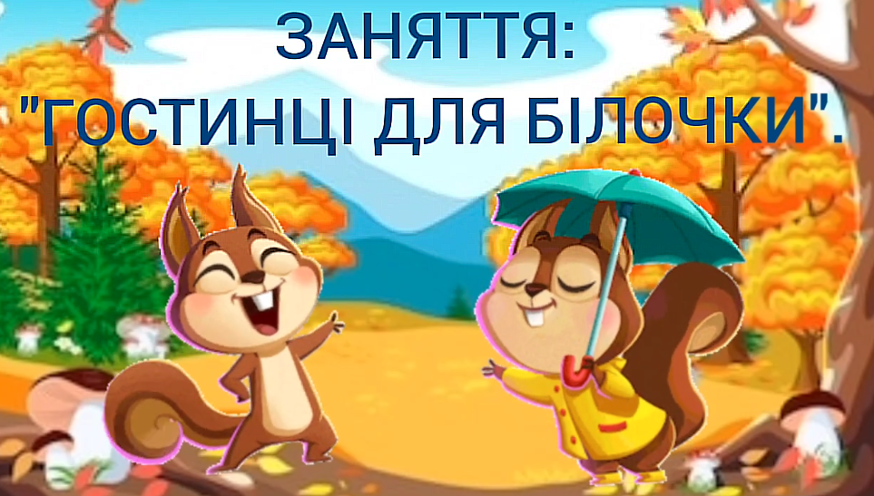
Конспект заняття
«Гостинці для Білочки»

Вихователь: Дудник Ольга Іванівна

м.Нікополь

Тема: «Гостинці для Білочки».
Мета: продовжити знайомити дітей з явищами восени. Знайомити дітей з різновидами грибів (їстівні та отруйні) та їх назвами - сироїжки, опеньки, мухомор, білий гриб, лисички; печериці. Вчити дітей розрізняти їстівні та отруйні, познайомити дітей із загадками про гриби, лічилкою та віршованим твором Н.Забіли «По гриби». Розвивати мислення дітей, дрібну моторику, виховувати дбайливе, не споживацьке ставлення до природи, ознайомити з правилами поведінки в природі при зборі грибів.
Матеріали: білочка, зайчик, гриби їстівні та отруйні, кошик, картинка «Їстівні та отруйні гриби», коректурна таблиця «Гриби», дівчинка.
Посилання:
Відео «Гостинці для Білочки»https://www.youtube.com/watch?v=HsjyP7C96T8
Відео «Загадки про гриби» https://www.youtube.com/watch?v=3SXnCrTrldg
«По гриби» Н.Забіла http://audiomama.com.ua/product/848-p..

Хід заняття
Привітання.
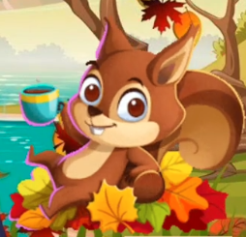
Вранці сонечко в віконце заглядає,
З новим днем малят вітає.
Добрий день, малята!
Хлопчики й дівчата!

Вірш про білочку.
Білка, білочка руденька
На пеньку знайшла опеньки;
Ще й горішки відшукала
І сніданок зготувала.
Бо когось вона чекала.

- Білочка чекала гостей.
- Хто ж до неї поспішав?

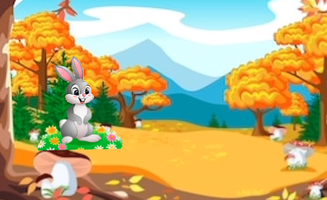
Біг зайчисько через ліс,
Кошик він з грибами ніс.
На синичку задивився -
Об траву перечепився,
Всі грибочки розгубив,
Сів під кущ і затужив.

- Я в садочок вранці йшла кошик ось такий знайшла.
- Допоможемо зайчику розібратися з грибочками: які їстівні а які отруйні.
- Восени підуть дощі після яких з’являються грибочки.

У бору грибів багато -
Сироїжки, маслюки,
Жовті рижики, лисички,
Товсті боровики…
- Які гриби виросли, спробуємо відгадати.
- Відео «Загадки про гриби». https://www.youtube.com/watch?v=3SXnCrTrldg

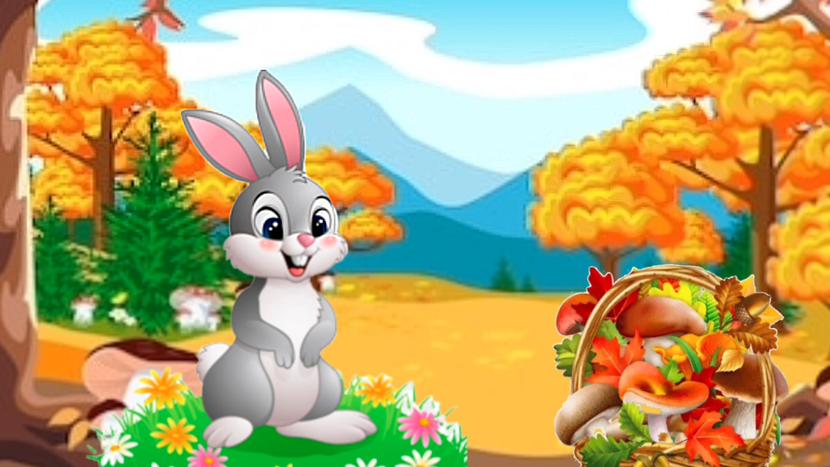
Виросли гриби прекрасні,
Капелюшки в них мов в маслі.
І збирають грибники -
Маслянисті … маслюки.

Обліпили всі пеньочки -
Мами й тата, сини й дочки
Наче нитки всі тоненькі
Вишукані й чепурненькі.
Це … опеньки..

Капелюхи в них яскраві
Жовті , сірі . зеленаві
Зачекайте, любі, трішки
Я зберу вас, … сироїжки.

Із своїх найперших днів
Найбіліший із грибів
По властивостях він цінний
Лікар від хвороб відмінний.
Це… білий гриб.

Ці грибочки невеличкі
Із близнючок в них сестрички.
По лісах мандрують пішки,
Носять рижі босоніжки.
Це…. лисички.

Вийшов красень на стежину
Вдягся в білу одежину.
Капелюх червоний взяв,
Всіх навколо налякар.
Це… мухомор.

Добра людям помічниця
Є їй чим в житті гордиться
У теплицях місце має
Йод в собі для нас тримає.
Це… печериця або шампіньйон.

Під березою грибочок
Поряд жінка і синочок
З деревом вони куми
Добре знаємо їх ми.
Це.. підберезовик.

Це справжнісінька актриса -
В капелюсі, в шапці, лиса.
Різні ролі в лісі грає,
Перевтілень безліч знає.
Це… бліда поганка.

- Гриби зібрали. Чи всі вони їстівні – перевіримо.
Катринка з кошиком-їстівні та отруйні гриби:
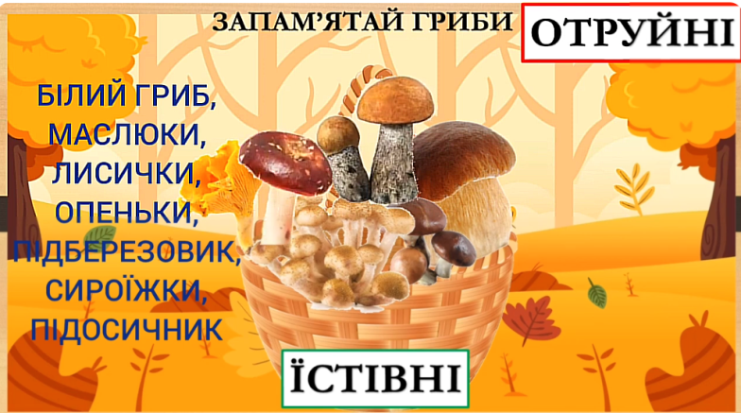
Їстівні:
білий гриб,
маслюки,
лисички,
опеньки,
підберезовик,
сироїжки,
підосичник.
Отруйні:
мухомор
бліда поганка.
- Кошик з їствіними грибами зібрали.
- Тож зайчик може дарувати гостинці білочці.
- Пограємо малята в гру.
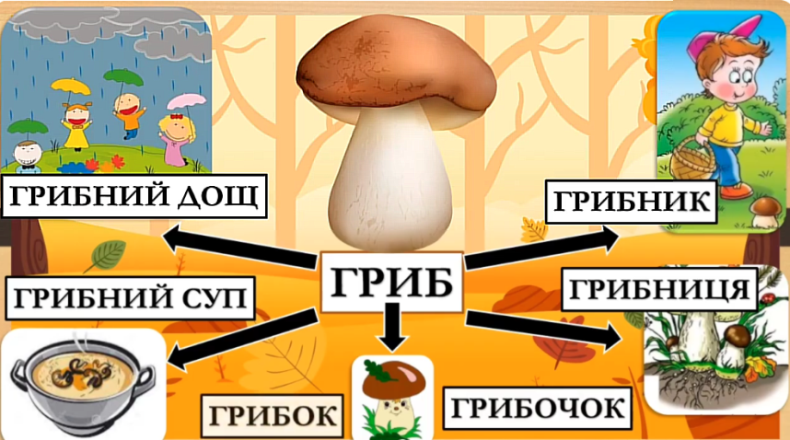
Дидактична гра «Утвори нове слово».
Від слова гриб можна утворити нові слова
Грибник.
Грибниця.
Грибний дощ.
Грибний суп.
Грибочок.
Грибок.

Контурна таблиця «Гриби».
- Пригадаємо назви грибів.
Боровик, підберезник, підосичник, лисичка, опеньки, маслюк, сироїжка, мухомор, бліда поганка.
Знайди та покажи:
Гриб, який росте в бору….
Гриб, який росте під березою…
Гриби, які ростуть на пні…
Гриб, який має назву тварини….
Гриб, який наче помастили…
Гриб, який росте під осикою…
Гриб, який можна їсти сирим…
Гриб, яким лікуються тварини…
- Молодці, малята!
- Назви грибів вивчили та запам’ятали які їстівні а які отруйні.

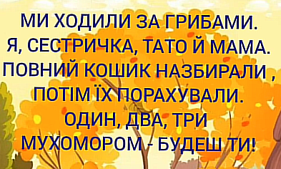
- Вивчення лічилки про гриби.
- Вивчимо лічилку про гриби
- Ми ходили за грибами.
- Я, сестричка, тато й мама.
- Повний кошик назбирали,
- Потім їх порахували.
- Один, два, три…
- Мухомором будеш –ти!.

- Послухайте вірші - добавлянки та підбери потрібне слово.
Вірші-добавлянки.

Ніжні, гарненькі,
Як лисички руденькі.
Лісові сестрички.
Це гриби…. Лисички.

- Це грибок розкішний,
- Поважний та пишний.
- Дуже смачний,
- Над грибами головний…..Білий гриб.

- Голівка руденька,
- Як масло гладенька.
- Знайте ж, любі діти,
- Ці грибочки … Маслюки.

- Серед поля, на поляні,
- Виріс гриб в червоній шапці.
- Білі плямочки він мав,
- Хто ішов-його минав.
- Нумо діти скажем хором:
- Його звати …Мухомором.

Віршована розповідь «По гриби» Н. Забіла
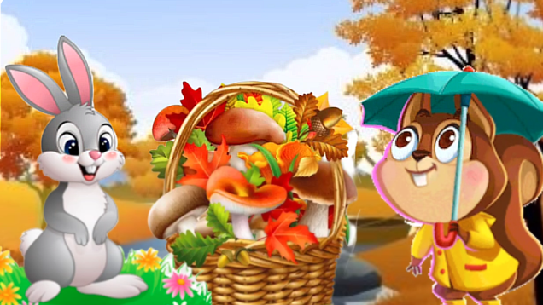
Така хороша осінь!
Такий веселий ліс!
Зелені віти сосон
мереживом сплелись.
Осики та берізки
неначе золоті.
Тремтять росинки-бризки
на кожному листі.
– Малята! Добрий ранок!
Ми зараз в ліс підем,
сьогодні на сніданок
грибочків наберем.
Під жовтою осикою,
блискучі та слизькі,
родиною великою
розсілись маслюки.
А там, де починається
зелений ялинник,
сидить собі й пишається
хороший боровик.
І поруч з печеричками
розсілися рядком,
мов братики з сестричками,
піддубки під дубком.
А ось пеньок з опеньками!
А он іще грибок!
Малята повні жменьки їх
кладуть у козубок.
– А ти чого, Маївочко,
така весела йдеш?
Повнісіньку кошівочку,
напевно, нам несеш?
– Та ні! Один у кошику –
зате який же гриб!
Такого ви хорошого
ніколи не знайшли б.
Така велика шапочка,
а ніжка – як пеньок!
Червоний, в білі крапочки, –
невиданий грибок!
На галяві під кущиком
він у травиці ріс,
з голівкою блискучою,
найкращий на весь ліс!
Тут збіглися ми з бору всі:
– Ой дівчинко мала!
Ти ж погань-мухоморище
під кущиком знайшла!
Зламай його на кришечки,
покинь його мерщій,
а ці ось сироїжечки
збирай у кошик свій!

Відео Н.Забіла https://www.youtube.com/watch?v=dBHomYGjpxk

Запитання за текстом твору:
-У яку пору року збирають гри?
- Найкраща пора року для збирання грибів восени.
- Який гриб знайшла Маївочка?
- Маївочка знайшла красивий гриб, але це був мухомор.
- Що ж сказали дітки Маївочці?
- Викинути мухомор та збирати сироїжки.

Підсумок заняття.
- Треба пам’ятати , що гриби бувають отруйні та їстівні.
- Та вміти їх розрізняти.

Гриби, грибочки, грибинята!
Великі і маленькі , як малята.
Більші повиставляли жовті шапки,
Маленькі виглядають наче крапки.
Рясна компанія, завзята,
Гриби, грибочки, грибинята.

Всього найкращого, малята!

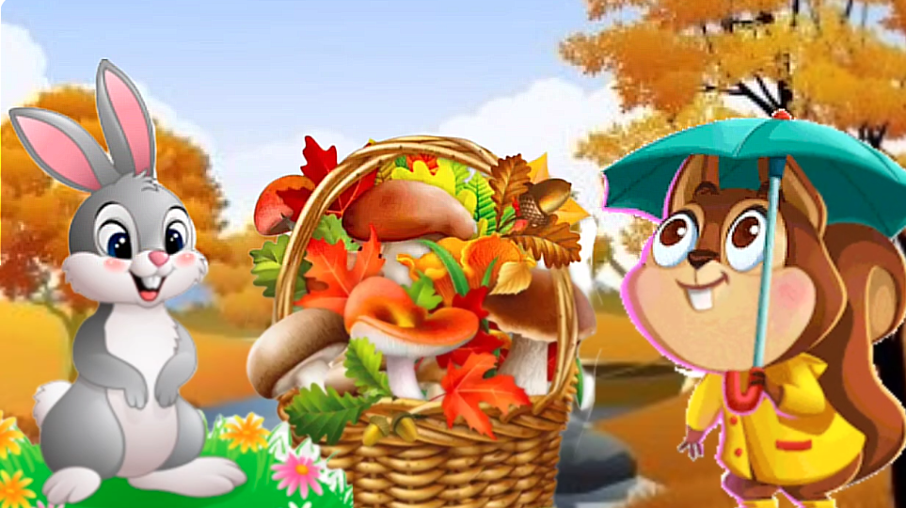
Додаток



